Consulter les copies et noter les étudiants
Lorsque les devoirs sont remis vous pouvez :
- consulter la liste des devoirs remis
- noter chaque devoir
- télécharger l'ensemble des devoirs pour les corriger et les noter ultérieurement

Consulter la liste des devoirs
Ouvrez l’activité “Devoir” en cliquant dessus, vous accéder aux informations sur le devoir et sur le nombre de devoir remis :
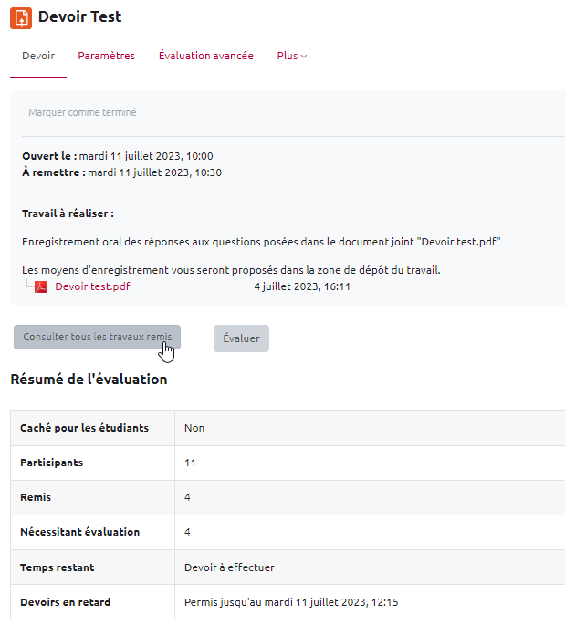
Cliquez ensuite sur “Consulter tous les travaux remis” : apparaissent alors les informations de remise de chaque étudiant. Dans cette liste, vous pouvez :
- consulter le statut des devoirs (remis, noté, brouillons, en retard) ;
- télécharger individuellement les devoirs ;
- noter chaque devoir en cliquant sur “Evaluer” ;
- faire un commentaire et/ou un feedback individuel ;
- octroyer des dérogations si nécessaire en cliquant sur “modifier” .
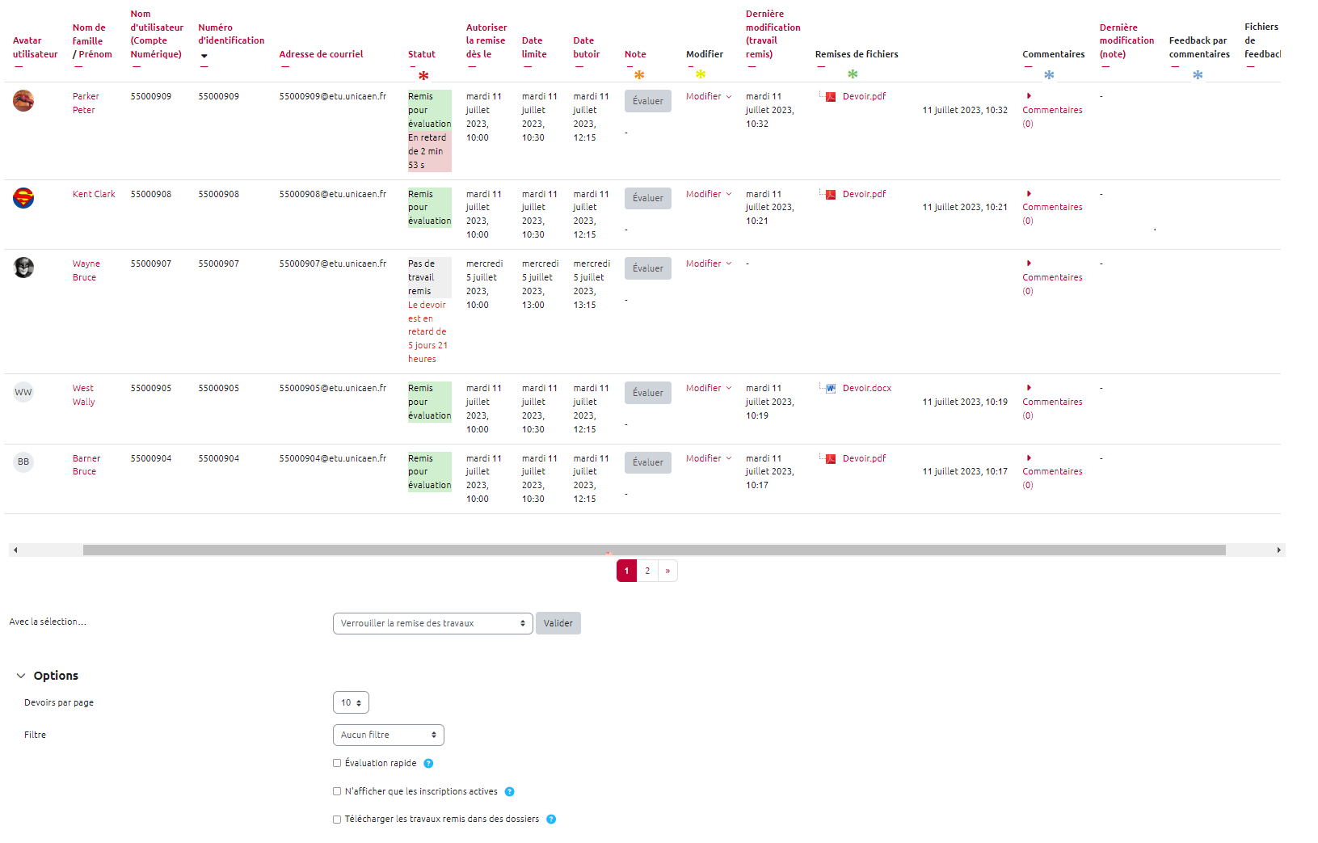
Il est possible de modifier les conditions de rendu pour certains étudiants (sélectionnés par le □ devant leur nom) dans le menu accessible en bas de la liste :
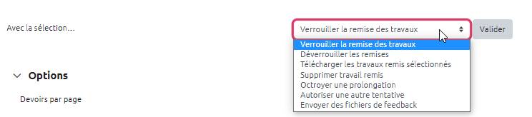
Vous avez plusieurs modes de consultation de la liste des devoirs que vous pouvez gérer dans les options. Le plus “pratique” étant de ne sélectionner que les devoirs “Travaux remis” dans les options (en bas de la page) :
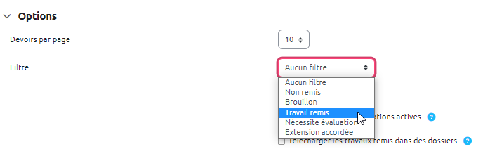
Si dans les options, vous avez choisi “évaluation rapide”, vous pouvez saisir directement la note dans cette liste.
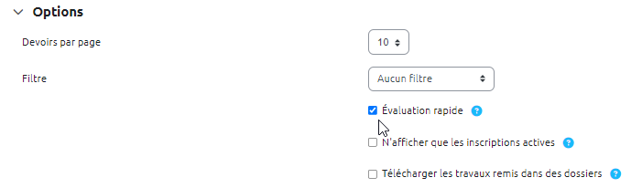

Noter et corriger un devoir
Une fois le devoir noté, la note est immédiatement reportée dans le carnet de notes de l’étudiant sauf si vous l'avez au préalable désactivé. Voir le Carnet de notes.
Vous sélectionnez “Evaluation” au regard de chaque devoir rendu. La fenêtre suivante apparaît avec les informations sur l'étudiant et son rendu, la zone de saisie de la note et du feedback :
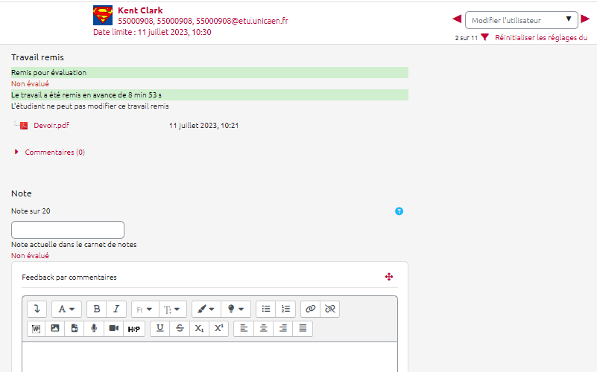
Cette page contient également :
- une zone de dépôt d'un fichier de Feedback
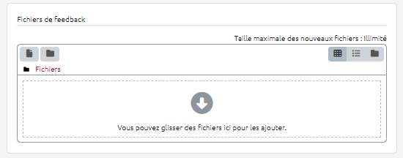
- et le réglage du nombre de tentatives
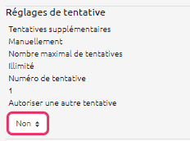
En cas d'usage de la grille d'évaluation (voir evaluation_avancee), vous pouvez cliquer sur les cases des items de la grille pour un calcul de la note automatique :
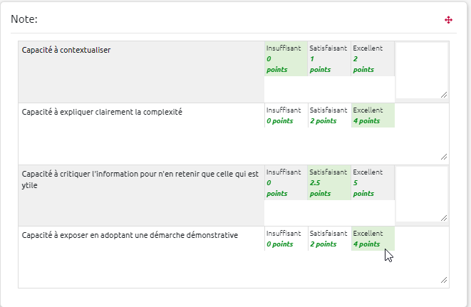
Si vous avez noté un devoir directement dans le Carnet de notes, vous ne pouvez plus noter ou modifier la note à cette endroit. Elle est alors “court-circuitée”. Voir * Gérer le carnet de note des étudiants

Je veux corriger les copies en dehors de la plateforme
- Se reporter à la documentation : Déposer l'ensemble des copies corrigées en une seule fois

